Обойный клей REMO Флизелиновый

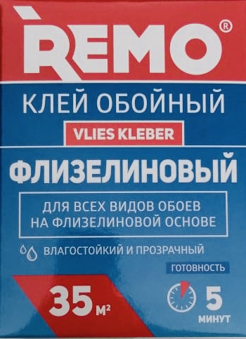
Для наклеивания обоев на флизелине путем нанесения клея на стену, а также для наклеивания других обоев традиционным способом, т.е. нанесения клея на обои.

Область  применения: | Обойный клей REMO Флизелиновый разработан специально для наклеивания флизелиновых обоев новым способом т.е. нанесения клея прямо на стену: чисто, быстро и надежно, а также отлично применим для наклеивания других видов обоев таких, как бумажные, виниловые с древесным волокном под покраску, текстильные, шелкографные и т.п. традиционным способом т.е. нанесения клея на обои. Пригоден для наклеивания на все минеральные основания, а также гипсокартонные плиты.
Технические  данные: | Сырьевая основа: модифицированный крахмал, добавки  Показатель: ок pH: 8-9  Растворимость: через 5 мин. готов к применению.
Подготовка  основания: | Основание должно быть гладким, чистым и сухим. Очистить основание от старых обоев, клеевой краски и отслаивающейся побелки с помощью PUFAS Tap-Ex Средства для удаления обоев. Дыры и трещины зашпаклевать, используя PUFAS Шпаклёвочную массу для внутренних работ. Основания с сильно впитывающей способностью, осыпающиеся или меловые предварительно обработать REMO Грунтовкой универсальной для внутренних и наружных работ.
Приготовление раствора: | Обойный клей REMO Флизелиновый, содержимое пачки высыпать постепенно, при постоянном помешивания в чистую, холодную воду (см. таблицу) и короткое время продолжать помешивать. Затем дать раствору постоять. Через 5 минут, необходимо для набухания, еще раз энергично размешать и клей готов к применению.  Обработка: Способ наклеивания обоев путем нанесения клея прямо на стену разработан специально для обоев на флизелине, где разведенный клей наносится валиком или кистью прямо на стену на ширину 1-2 полотен. Разворачивая рулон обоев положить полотно на нанесенный клей, предварительно отметив вертикальную линию на стене (при помощи отвеса). Затем разгладить полотно обойной щеткой сначала сверху вниз посередине, потом от цента к краям, выгоняя пузырьки воздуха.  Вдоль плинтуса сделать сгиб полотна и по линейке обрезать его обойным ножом. Последующие потолна наклеивать встык.  Обязательно соблюдать указания изготовителей обоев.
Хранение: | Хранить в сухом и прохладном месте!  Срок годности 5 лет со дня изготовления.
Расфасовка: | Пачки по 210 г - 20 пачек в 1 упаковке
Номер артикула: | 775030

